MESTNA OBČINA MARIBOR
ŽUPAN
Ulica heroja Staneta 1, 2000 MARIBOR

GMS – 162

Štev.: 47800-168/2011
Datum: 06.06.2011

MESTNI SVET MESTNE OBČINE
MARIBOR

ZADEVA: PREDLOG ZA OBRAVNAVO NA 8. REDNI SEJI
MESTNEGA SVETA MESTNE OBČINE MARIBOR

NASLOV GRADIVA: SKLEP O UKINITVI STATUSA JAVNO
DOBRO
GRADIVO
PRIPRAVIL/A: Petra KOVAČ, dipl.ekon., prav., analitik VII/2-II
Uradu za komunalo, promet, okolje in prostor

GRADIVO
PREDLAGA: Franc KANGLER - župan Mestne občine Maribor

POROČEVALEC/CI : Gregor ŽMAK, podsekretar, direktor urada
Urad za šport
Anton ZALETELJ, podpredsednik Veslaškega kluba DEM

PREDLOG SKLEPA: Mestni svet Mestne občine Maribor sprejme sklep o ukinitvi statusa javno dobro.

ŽUPAN
MESTNE OBČINE MARIBOR
Franc KANGLER
Priloge:
- gradivo z obrazložitvijo

Na podlagi 23. in 211. člena Zakona o graditvi objektov (UR. list RS, št. 102/2004-UPB1 (14/2005 popr.),92/2005-ZJC-B, 93/2005-ZVMS, 111/2005 Odl.US: U-I-150-04-19, 120/2006 Odl.US: U-I-286/04-46, 126/2007, 57/2009 Skl.US: U-I-165/09-8, 108/2009, 61/2010-ZRud (62/2010 popr.), 20/2011 Odl.US: U-I-165/09) ter 23. člena Statuta mestne občine Maribor (MUV, št. 10/2011) je Mestni svet Mestne občine Maribor na ... redni seji, dne …… sprejel

S K L E P
o ukinitvi statusa javno dobro

I.

Ukine se status javno dobro nepremičnini:
- parc. št. 1416/17, cesta k.o. Brestrnica, ki je v zemljiški knjigi pristojnega sodišča vpisana kot javno dobro.

II.

Nepremičnina iz I. točke tega sklepa postane last Mestne občine Maribor, Ul. heroja Staneta 1, 2000 Maribor, matična št.: 5883369000.

III.

Ta sklep začne veljati naslednji dan po objavi v Medobčinskem uradnem vestniku.

Datum, …….2011
Št.: 47800-…./2011

ŽUPAN
MESTNE OBČINE MARIBOR
Franc KANGLER

O B R A ž L O ž I T E V

Pravna podlaga za sprejem sklepa o ukinitvi statusa javnega dobra za nepremičnino parc. št. 1416/17, k.o. Brestrnica, kakor tudi pridobitev lastninske pravice za Mestno občino Maribor na le-tej izhaja iz 23. člena Zakona o graditvi objektov (Ur. list RS, št. 102/04, popravek - 14/05, spremembe in dopolnitve - 126/08 – ZGO-1-UPB1).

V letu 2006 je bila zaključena I. faza investicije izgradnje Veslaškega centra v Brestrnici, ki na podlagi Sklepa o določitvi javnih športnih objektov in upravljalcih v Mestni občini Maribor (MUV, št. 14/98, 15/98-popr., 29/99, 10/00 in 11/08) predstavlja športno infrastrukturo v lasti občine oz. javni športni objekt občinskega pomena. V okviru navedene investicije je bila zgrajena športna dvorana Veslaškega centra na nepremičnini parc. št. 58/11, k.o. Brestrnica (za kar je bilo pridobljen gradbeno dovoljenje) vključno z objekti, zgrajenimi v sklopu ureditve okolja oz. komunalne infrastrukture Veslaškega centra. Med slednje sodi tudi izgradnja dovozne poti do Veslaškega centra in parkirišča, ki sta skoraj v celoti zgrajena na nepremičnini parc. št. 58/12, k.o. Brestrnica (v lasti Mestne občine Maribor) in na novo odmerjeni nepremičnini parc. št. 1416/17, k.o. Brestrnica (javno dobro). Po Odloku o kategorizaciji občinskih javnih cest v Mestni občini Maribor (MUV, št. 1/2010) na navedenih parcelah poteka tudi trasa kategorizirane javne poti št. 746081. Ker za gradbene posege ureditve okolja in komunalne infrastrukture Veslaškega centra ni bilo pridobljeno gradbeno dovoljenje (kot je bilo že omenjeno, je bilo gradbeno dovoljenje pridobljeno le za izgradnjo športne dvorane na parc. št. 58/11, k.o. Brestrnica) bo potrebo v postopku pridobitve uporabnega dovoljenja za vse gradbene posege, izvedene v sklopu I. faze investicije Veslaškega centra v Brestrnici, legalizirati tudi vse gradbene posege oz. objekte ureditve okolja in komunalne infrastrukture na zgoraj omenjenih nepremičninah (dovozna pot do Veslaškega centra in parkirišče). Postopek za pridobitev predmetnega uporabnega dovoljenja se bo na Upravni enoti Maribor začel predvidoma še junija 2011, predpogoj za to pa je sprejem dveh aktov s strani mestnega sveta Mestne občine Maribor, in sicer:

- spremembe Odloka o kategorizaciji javnih cest v Mestni občini Maribor, s katero se bo trasa kategorizirane javne poti št. 746081 zaključila na meji novo odmerjene parcele št. 1416/17, k.o. Brestrnica (ki je po zemljiškoknjižnih podatkih javno dobro), s čemer bosta nepremičnini parc. št. 1416/17 in 58/12, k.o. Brestrnica (ki v naravi predstavljata dovozno pot do Veslaškega centra in parkirišče) obravnavani kot sestavni del nepremičnin, ki sodijo v območje javnega športnega objekta Veslaškega centra (ta akt bo predložen v obravnavo in sprejem mestnemu svetu kot posebno gradivo).
- sprejem sklepa o izvzetju novo odmerjene parc. št. 1416/17, k.o. Brestrnica iz javnega dobra oz. o ukinitvi statusa javnega dobra na njej, kar predstavlja pogoj, da lahko navedeno parcelo obravnavamo kot nepremičnino, ki sodi v območje javnega športnega objekta Veslaškega centra.

Glede na zgoraj navedeno, je sprejetje sklepa o ukinitvi statusa javnega dobra nepremičnini parc. št. 1416/17, k.o. Brestrnica (kot tudi sprejem spremembe Odloka o kategorizaciji javnih cest v mestni občini Maribor) potrebno za legalizacijo gradbenih posegov oz. del urejanja okolja oz. komunalne infrastrukture Veslaškega centra v Brestrnici, ki so bila v obdobju 2004 do 2006 izvedena v sklopu I. faze investicije gradnje Veslaškega centra, brez da bi bila za ta dela predhodno pridobljeno gradbeno dovoljenje. Navedena legalizacija je sestavni del postopka pridobivanja uporabnega dovoljenja za leta 2006 zgrajeno športno dvorano Veslaškega centra v Brestrnici.

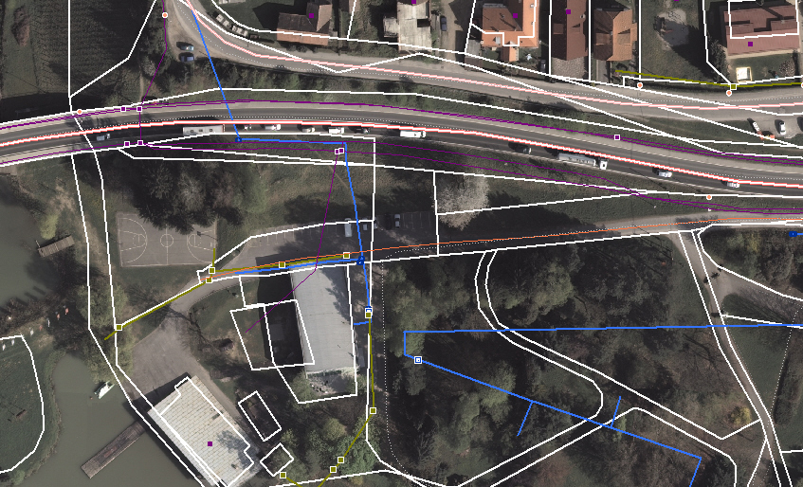

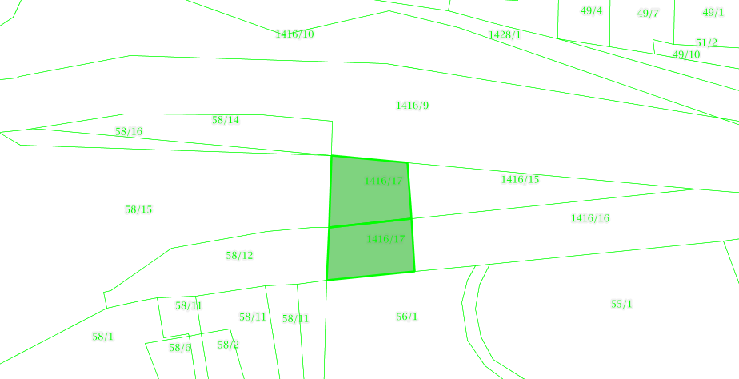

Pripravil:
Urad za šport

Obr.: 0401-22
  MESTNA OBČINA MARIBOR  MESTNA UPRAVA  (Urad za komunalo, promet, okolje in prostor) | 

Naziv gradiva za obravnavo na 8. redni seji Mestnega sveta Mestne občine Maribor:

SKLEP O UKINITVI STATUSA JAVNO DOBRO

Gradivo za obravnavo na izredni seji mestnega sveta pripravil:
Urad za komunalo, promet, okolje in prostor  oddelek, zavod, služba…. | Petra Kovač, dipl.ekon., prav.  Analitik VII/2-II | ________________________  podpis

Gradivo pregledal:

Urad za komunalo, promet, okolje in prostor  oddelek, zavod, služba…. | Vili EISENHUT, univ dipl.inž.el.  Direktor urada | ________________________  podpis
_________________________  oddelek, zavod, služba…. | ________________________  ime in priimek ter funkcija delavca | ________________________  podpis
Gradivo usklajeno s pristojnimi organi:
Sektor za komunalo in promet |  |  | ________________________  podpis
  Valerija LEŠNIK, inž.prom.
  Strokovni sodelavec VI
Urad za šport |  | Gregor ŽMAK, podsekretar  Direktor urada |  | ________________________  podpis

Gradivo pregledala direktorica mestne uprave | dne: ______________ | _________________________  podpis
Gradivo pregledal podžupan | dne:_______________ | _________________________  podpis
Gradivo pregledal in odobril župan | dne: ______________ | _________________________  podpis (kabinet župana)
Gradivo prejela služba mestnega sveta | dne: ______________ | ________________________  podpis

